АДМИНИСТРАЦИЯ
ПРОГРЕССОВСКОГО СЕЛЬСКОГО ПОСЕЛЕНИЯ
ПАНИНСКОГО МУНИЦИПАЛЬНОГО РАЙОНА
ВОРОНЕЖСКОЙ ОБЛАСТИ

ПОСТАНОВЛЕНИЕ

« 26» февраля 2018 года № 20
с. Михайловка 1-я

Об утверждении схемы размещения
нестационарных торговых объектов
на территории Прогрессовского сельского
поселения Панинского муниципального
района Воронежской области

В соответствии с федеральными законами от 6 октября 2003 г. 131-ФЗ «Об общих принципах организации местного самоуправления в Российской Федерации», от 28 декабря 2009г. № 381-ФЗ «Об основах государственного регулирования торговой деятельности в Российской Федерации», Законом Воронежской области от 30.06.2010 г. № 68-ОЗ «О государственном регулировании торговой деятельности на территории Воронежской области», приказом департамента предпринимательства и торговли Воронежской области от 22.06.2015 г. № 41 «Об утверждении порядка разработки и утверждения схемы размещения нестационарных торговых объектов органами местного самоуправления муниципальных образований на территории Воронежской области», Уставом Прогрессовского сельского поселения, в целях упорядочения размещения нестационарных торговых объектов, создания условий для обеспечения населения услугами торговли на территории Прогрессовского сельского поселения
постановляет:
1.Утвердить схему размещения нестационарных торговых объектов на территории Прогрессовского сельского поселения Панинского муниципального района Воронежской области согласно приложениям №1, №2 сроком на 5 лет
2. Администрации Прогрессовского сельского поселения довести до сведения всех организаций независимо от организационно-правовой формы и индивидуальных предпринимателей, осуществляющих торговую деятельность на подведомственной территории, а так же некоммерческие организации, выражающие интересы субъектов малого и среднего предпринимательства и другим заинтересованным структурам обеспечить размещение нестационарных торговых объектов на территории Прогрессовского сельского поселения в соответствии со схемой постановления приложения №1, № 2;
3. Признать постановление администрации Прогрессовского сельского поселения Панинского муниципального района Воронежской области от 01.02.2017 г. № 6 « О внесении изменений в схемы размещения нестационарных торговых объектов » утратившим силу.

4. Опубликовать настоящее постановление в официальном печатном издании Прогрессовского сельского поселения «Прогрессовский муниципальный вестник».

5. Настоящее постановление вступает в силу с момента опубликования.

6. Контроль над исполнением настоящего постановления оставляю за собой.

Глава Прогрессовского сельского поселения Н.А.Лихачева

Приложение № 1
к постановлению администрации
Прогрессовского сельского поселения
от «26» 02.2018 г. № 20
Схема размещения нестационарных торговых объектов на территории
Прогрессовского сельского поселения Панинского муниципального района

№ п/п | Адресный ориентир | Количество нестационарных торговых объектов по одному адресному ориентиру | Тип нестационарного торгового объекта в соответствии с ГОСТ Р 51303-2013 «Торговля. Термины и определения» | Площадь нестационарного торгового объекта | Группа реализуемых товаров | Информация об использовании нестационарного торгового объекта субъектами малого и среднего предпринимательства | Период размещения нестационарного торгового объекта
1 | 2 | 3 | 4 | 5 | 6 | 7 | 8
1 | С. Ивановка ул.Ивановская, автобусная остановка | 2 | автолавка | 12 кв.м. | Продовольственные промышленные, хозяйственные | Субъекты малого и среднего предпринимательства | круглогодично
2 | С. Марьевка ул.Мира,15а около почты | 2 | автолавка | 12 кв.м. | Продовольственные промышленные, хозяйственные | Субъекты малого и среднего предпринимательства | круглогодично
3 | С. Никольское ул.Луговая, у дома № 40  ул.Колхозная. у дома № 10 | 2 | автолавка | 12 кв.м. | Продовольственные промышленные, хозяйственные | Субъекты малого и среднего предпринимательства | круглогодично
4 | С. Михайловка 1-я , ул.Дорожная, 11, около здания столовой,  ул.А.Мышьяковой, у дома № 1 и у дома  № 138 | 2 | автолавка | 12 кв.м. | Продовольственные промышленные, хозяйственные | Субъекты малого и среднего предпринимательства | круглогодично
5 | С. Михайловка Ул. Рабочая,10 | 1 | павильон | 16 кв.м. | Продовольственные промышленные, хозяйственные | Субъекты малого и среднего предпринимательства | круглогодично
6 | С. Борщево, ул. В. Терешковой, автобусная остановка ,  ул. Проспект Труда, 59, около здания ФАП | 2 | автолавка | 12 кв.м. | Продовольственные промышленные, хозяйственные | Субъекты малого и среднего предпринимательства | круглогодично
7 | С. Пады, ул. Верхняя,47, около здания ФАП,  ул. Гудовка, около  здания школы |  | киоск | 12 кв.м. | Продовольственные промышленные, хозяйственные | Субъекты малого и среднего предпринимательства | круглогодично

Приложение №2
к постановлению администрации
Прогрессовского сельского поселения №20
от 26.02.2018г.

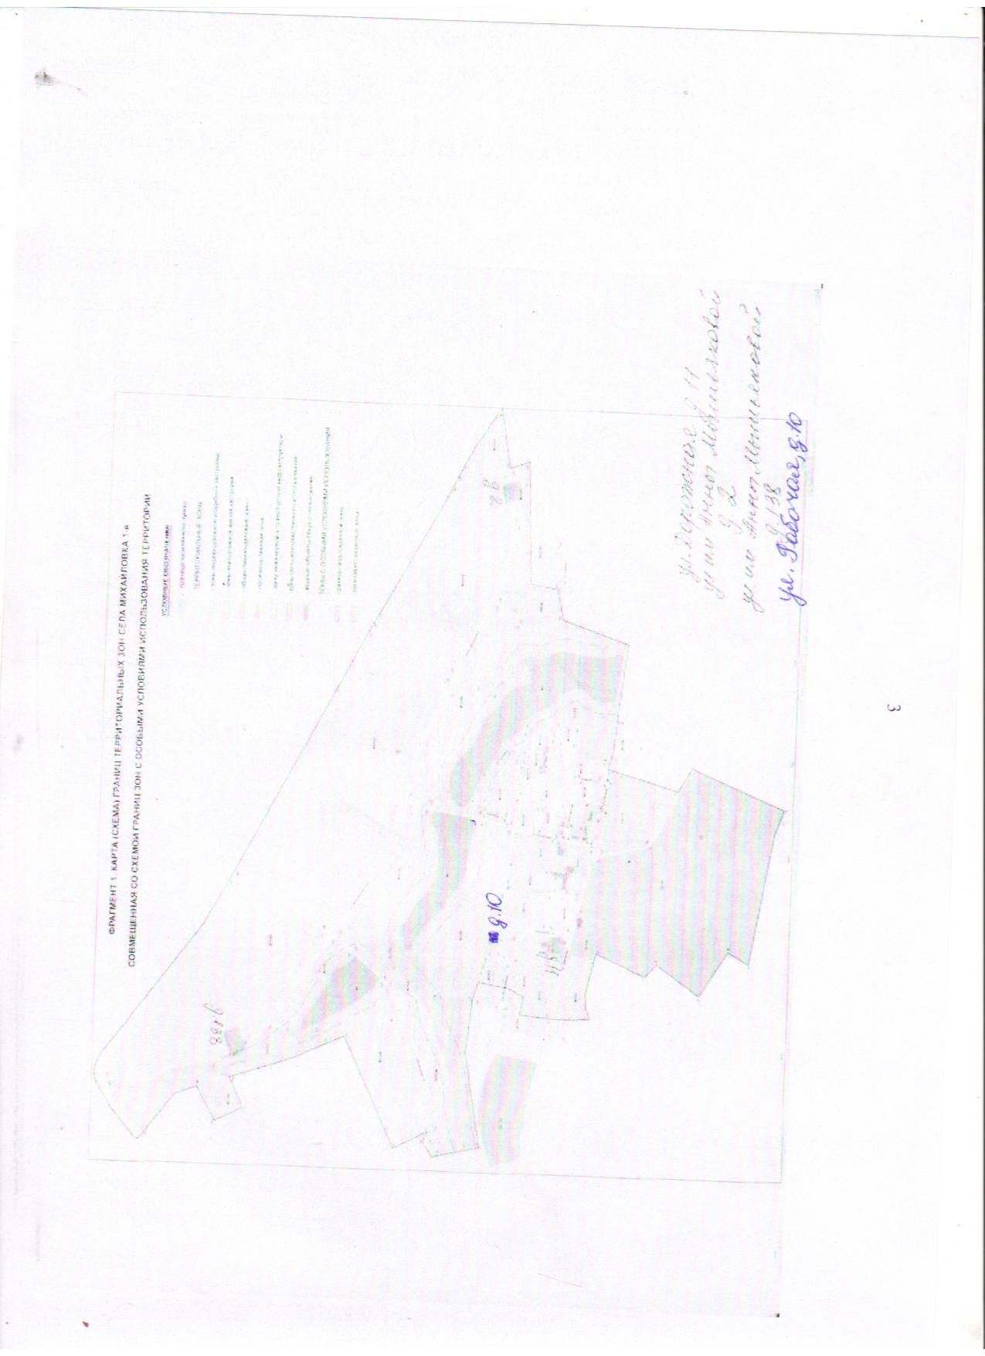
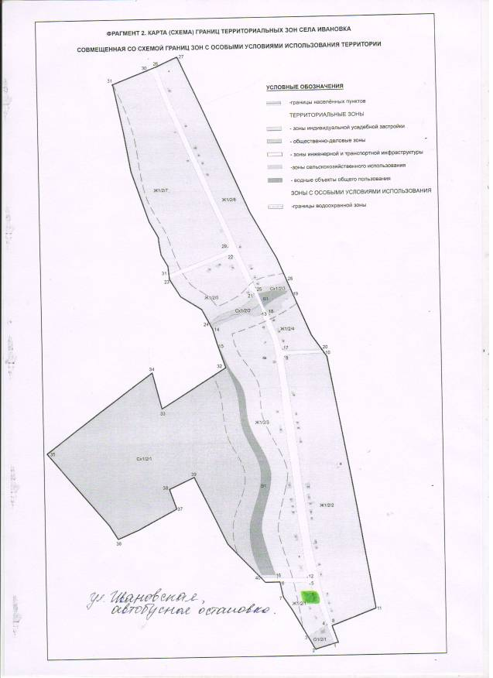

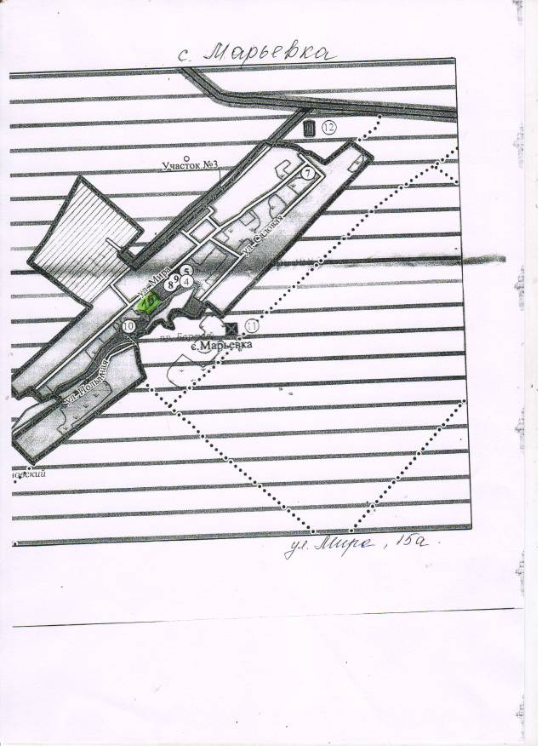

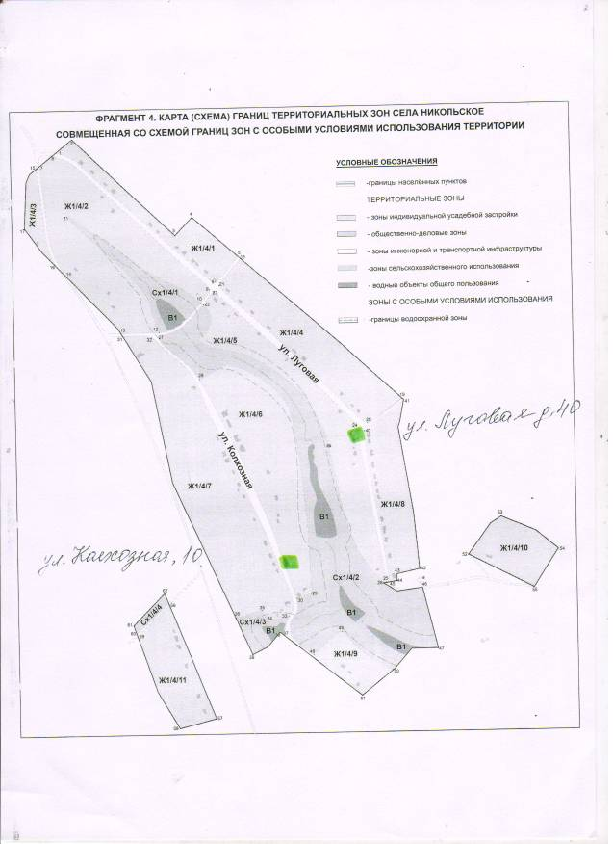

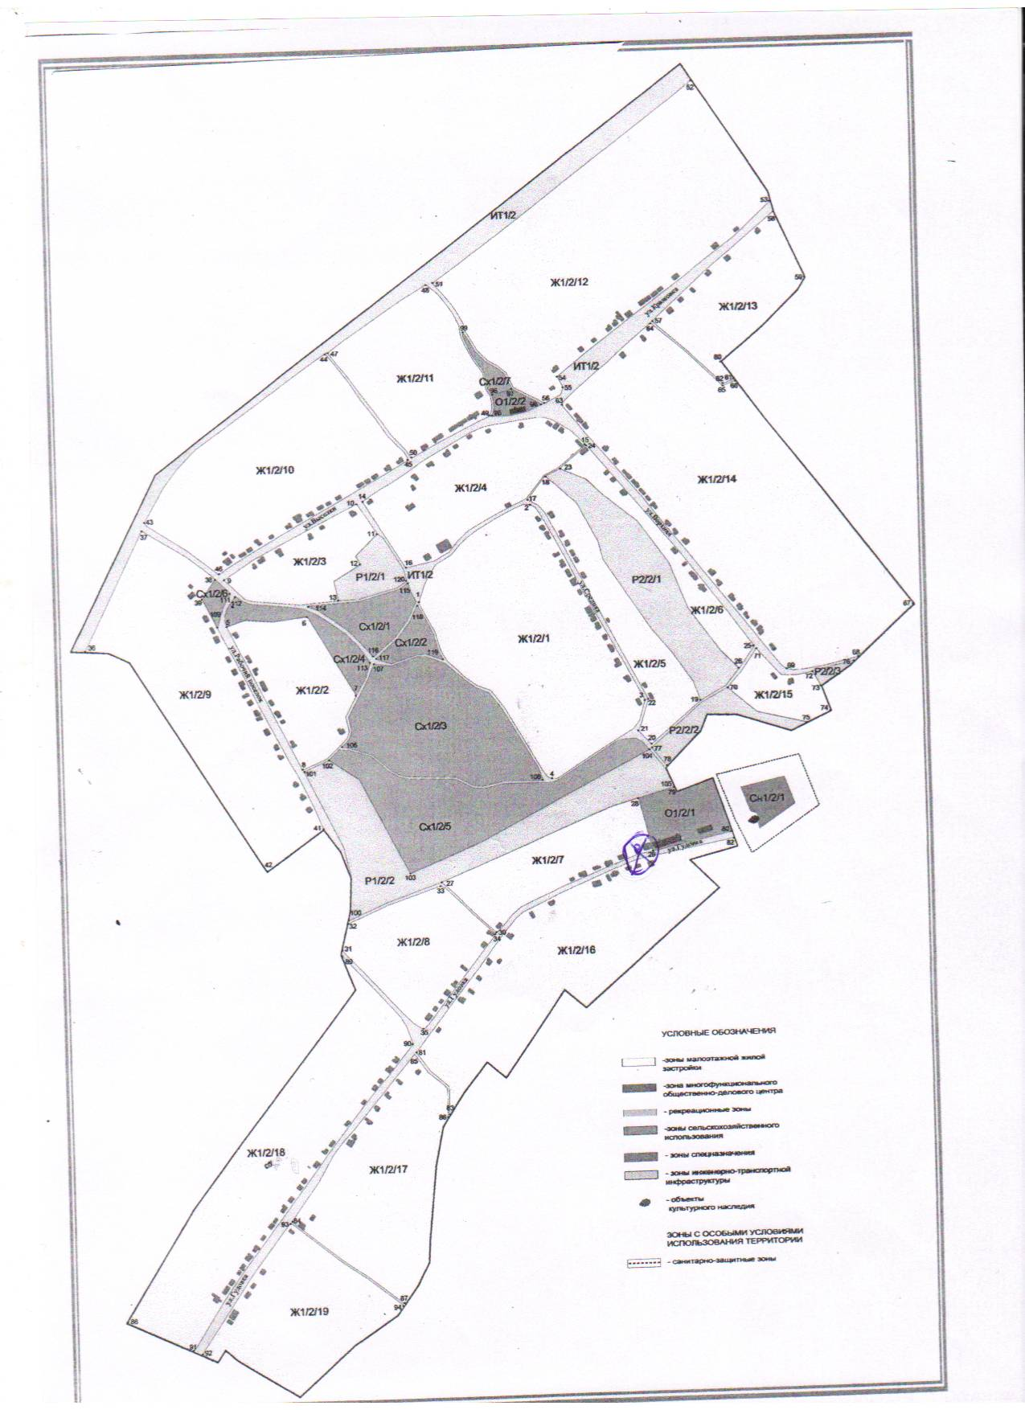

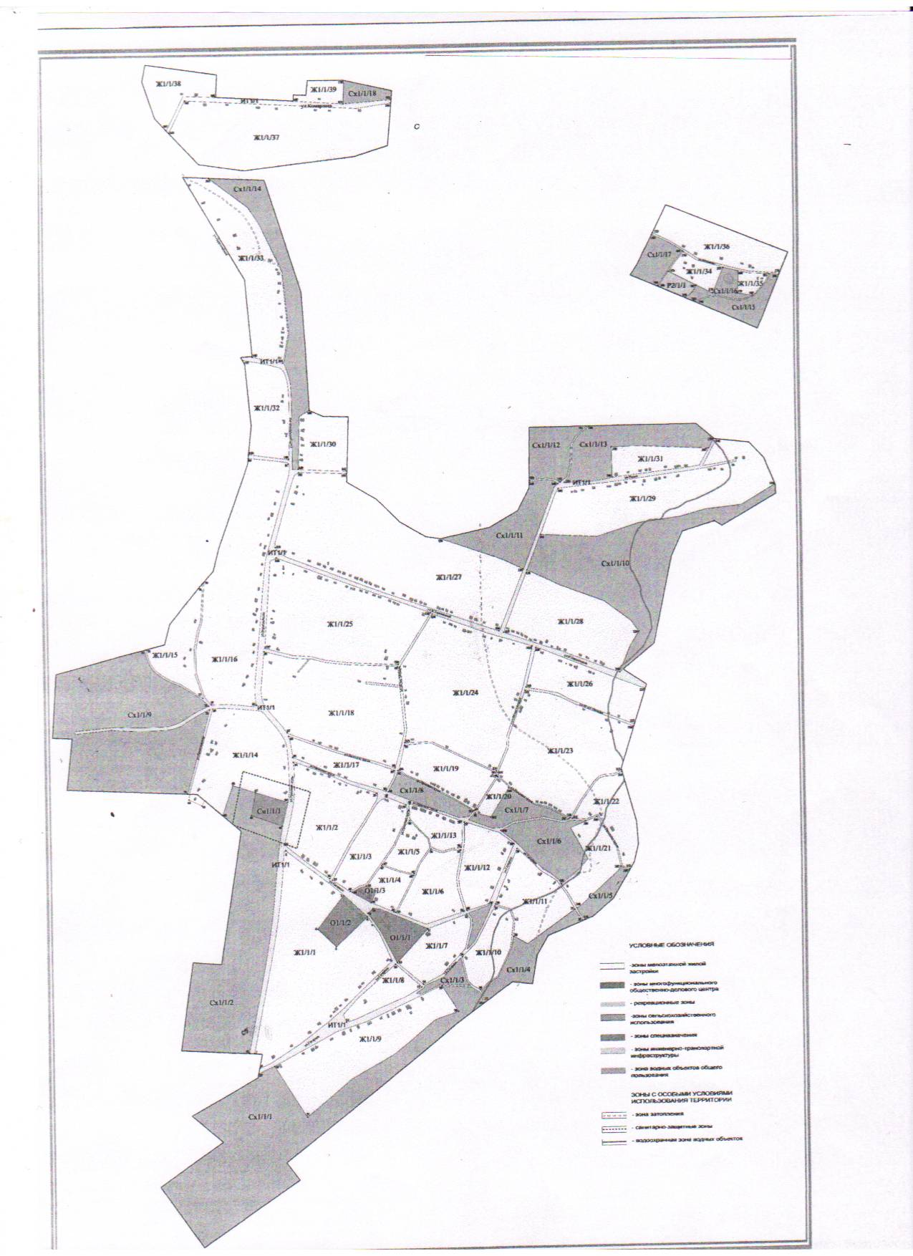

ЛИСТ СОГЛАСОВАНИЯ
схемы размещения нестационарных торговых объектов
к постановлению администрации Прогрессовского сельского поселения Панинского муниципального района от 26.02.2018г. № 20
«Об утверждении схемы размещения нестационарных торговых объектов на территории Прогрессовского сельского поселения»

Согласовано:

Глава Прогрессовского
сельского поселения Н.А.Лихачева

Зам.начальник отдела по капитальному строительству, газификации, ЖКХ, архитектуры и градостроительства- главного архитектора
администрации
Панинского муниципального района
Воронежской области __Лукин А.В.

ПАО «Ростелеком»
Воронежский филиал
Новоусманского МрЦТЭТ
Начальник Панинского ЛТЦ Корнеев Ю.А.

Начальник Панинского РЭС
филиала ПАО «МРСК Центра»-
«Воронежэнерго» Мозговой А.Н.

